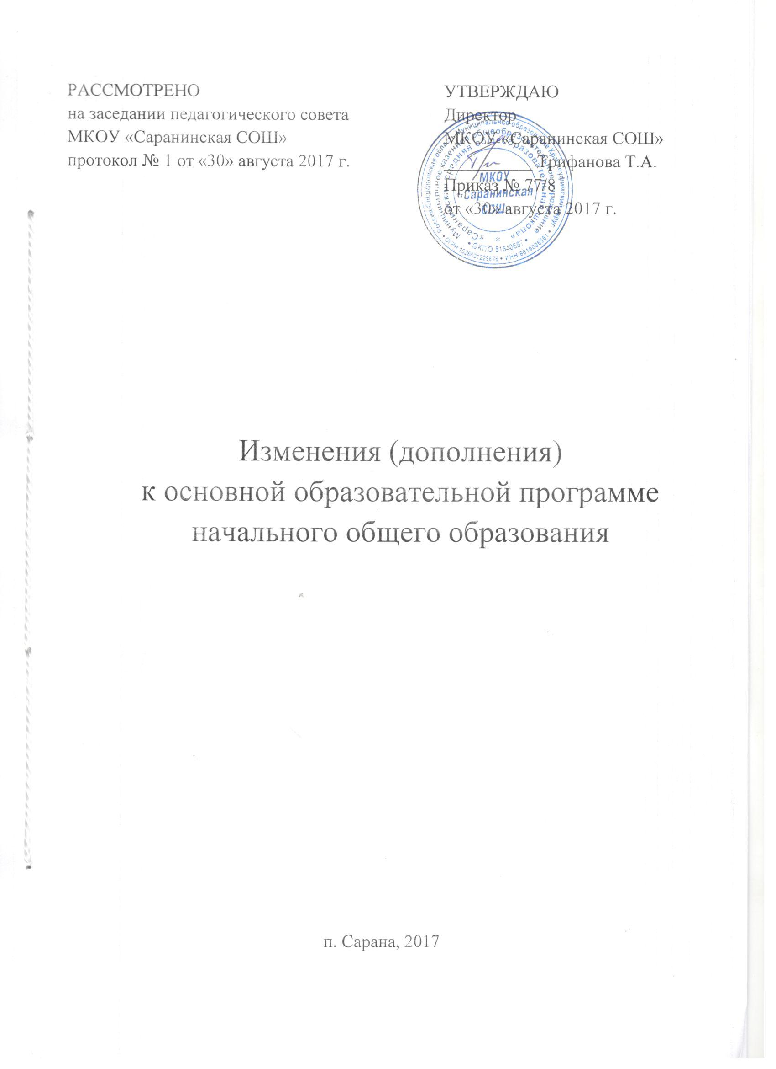

На основании Приказа Минобрнауки Российской Федерации № 1576 от 31 декабря 2015 г. «О внесении изменений в федеральный государственный образовательный стандарт начального общего образования, утвержденный приказом № 373 Министерства образования и науки Российской Федерации от 6 октября 2009 г.», внести следующие изменения в Основную образовательную программу начального общего образования МКОУ «Саранинская СОШ».
1. Пункт 1.2. «Планируемые результаты освоения обучающимися образовательной программы начального общего образования» целевого раздела дополнить следующим содержанием:
Родной язык:
1) воспитание ценностного отношения к родному языку как хранителю культуры, включение в культурно-языковое поле своего народа, формирование первоначальных представлений о единстве и многообразии языкового и культурного пространства России, о языке как основе национального самосознания;
2) обогащение активного и потенциального словарного запаса, развитие у обучающихся культуры владения родным языком в соответствии с нормами устной и письменной речи, правилами речевого этикета;
3) формирование первоначальных научных знаний о родном языке как системе и как развивающемся явлении, о его уровнях и единицах, о закономерностях его функционирования, освоение основных единиц и грамматических категорий родного языка, формирование позитивного отношения к правильной устной и письменной родной речи как показателям общей культуры и гражданской позиции человека;
4) овладение первоначальными умениями ориентироваться в целях, задачах, средствах и условиях общения, формирование базовых навыков выбора адекватных языковых средств для успешного решения коммуникативных задач;
5) овладение учебными действиями с языковыми единицами и умение использовать знания для решения познавательных, практических и коммуникативных задач.
Литературное чтение на родном языке:
1) понимание родной литературы как одной из основных национально-культурных ценностей народа, как особого способа познания жизни, как явления национальной и мировой культуры, средства сохранения и передачи нравственных ценностей и традиций;
2) осознание значимости чтения на родном языке для личного развития; формирование представлений о мире, национальной истории и культуре, первоначальных этических представлений, понятий о добре и зле, нравственности; формирование потребности в систематическом чтении на родном языке как средстве познания себя и мира; обеспечение культурной самоидентификации;
3) использование разных видов чтения (ознакомительное, изучающее, выборочное, поисковое); умение осознанно воспринимать и оценивать содержание и специфику различных текстов, участвовать в их обсуждении, давать и обосновывать нравственную оценку поступков героев;
4) достижение необходимого для продолжения образования уровня читательской компетентности, общего речевого развития, то есть овладение техникой чтения вслух и про себя, элементарными приемами интерпретации, анализа и преобразования художественных, научно-популярных и учебных текстов с использованием элементарных литературоведческих понятий;
5) осознание коммуникативно-эстетических возможностей родного языка на основе изучения выдающихся произведений культуры своего народа, умение самостоятельно выбирать интересующую литературу; пользоваться справочными источниками для понимания и получения дополнительной информации.

2. Пункт 3.1. «Учебный план начального общего образования» организационного раздела дополнить следующим содержанием:
Учебный план начального общего образования (далее - учебный план) определяет перечень, трудоемкость, последовательность и распределение по периодам обучения учебных предметов, формы промежуточной аттестации обучающихся.
Основная образовательная программа начального общего образования может включать как один, так и несколько учебных планов.
Формы организации образовательной деятельности, чередование учебной и внеурочной деятельности в рамках реализации основной образовательной программы начального общего образования определяет организация, осуществляющая образовательную деятельность.
Учебный план обеспечивает преподавание и изучение государственного языка Российской Федерации, возможность преподавания родного языка из числа языков народов Российской Федерации, а также устанавливает количество занятий, отводимых на их изучение, по классам (годам) обучения.
Обязательные предметные области и основные задачи реализации содержания предметных областей приведены в таблице:
N п/п | Предметные области | Основные задачи реализации содержания
1 | Русский язык и литературное чтение | Формирование первоначальных представлений о русском языке как государственном языке Российской Федерации, как средстве общения людей разных национальностей в России и за рубежом. Развитие диалогической и монологической устной и письменной речи, коммуникативных умений, нравственных и эстетических чувств, способностей к творческой деятельности.
2 | Родной язык и литературное чтение на родном языке | Формирование первоначальных представлений о единстве и многообразии языкового и культурного пространства России, о языке как основе национального самосознания. Развитие диалогической и монологической устной и письменной речи на родном языке, коммуникативных умений, нравственных и эстетических чувств, способностей к творческой деятельности на родном языке.
3 | Иностранный язык | Формирование дружелюбного отношения и толерантности к носителям другого языка на основе знакомства с жизнью своих сверстников в других странах, с детским фольклором и доступными образцами детской художественной литературы, формирование начальных навыков общения в устной и письменной форме с носителями иностранного языка, коммуникативных умений, нравственных и эстетических чувств, способностей к творческой деятельности на иностранном языке.
4 | Математика и информатика | Развитие математической речи, логического и алгоритмического мышления, воображения, обеспечение первоначальных представлений о компьютерной грамотности
5 | Обществознание и естествознание (Окружающий мир) | Формирование уважительного отношения к семье, населенному пункту, региону, России, истории, культуре, природе нашей страны, ее современной жизни. Осознание ценности, целостности и многообразия окружающего мира, своего места в нем. Формирование модели безопасного поведения в условиях повседневной жизни и в различных опасных и чрезвычайных ситуациях. Формирование психологической культуры и компетенции для обеспечения эффективного и безопасного взаимодействия в социуме.
6 | Основы религиозных культур и светской этики | Воспитание способности к духовному развитию, нравственному самосовершенствованию. Формирование первоначальных представлений о светской этике, об отечественных традиционных религиях, их роли в культуре, истории и современности России
7 | Искусство | Развитие способностей к художественно-образному, эмоционально-ценностному восприятию произведений изобразительного и музыкального искусства, выражению в творческих работах своего отношения к окружающему миру
8 | Технология | Формирование опыта как основы обучения и познания, осуществление поисково-аналитической деятельности для практического решения прикладных задач с использованием знаний, полученных при изучении других учебных предметов, формирование первоначального опыта практической преобразовательной деятельности
9 | Физическая культура | Укрепление здоровья, содействие гармоничному физическому, нравственному и социальному развитию, успешному обучению, формирование первоначальных умений саморегуляции средствами физической культуры. Формирование установки на сохранение и укрепление здоровья, навыков здорового и безопасного образа жизни.

Количество учебных занятий за 4 учебных года составляет 3345 часов.
В целях обеспечения индивидуальных потребностей обучающихся часть учебного плана, формируемая участниками образовательных отношений, предусматривает изучение курсов по выбору родителей (законных представителей) с учетом мнения их несовершеннолетних детей.

